Ejercicios BASH
Bucle
Ejercicio 1.- Crea una función donde el usuario intente acertar un número aleatorio del 0 al 10 generado dentro de la propia función. El usuario insertará un número tratando de acertar el número aleatorio y el programa mostrará un resultado indicando si el usuario ha acertado o no.
- Si el usuario no acierta, el programa mostrará el número aleatorio seleccionado

Ejercicio 2.- Crea una función que dicte si un número es par o impar. El deberá insertar un número mayor que 17 y menor que 34, si no cumple esta condición el programa mostrará un mensaje de error y se cerrara.
- Si el número insertado es par, se mostrará el mensaje “El número X es par”
- Si el número insertado es impar, se mostrará el mensaje “El número X es impar”

Ejercicio 3.- Crea una función donde el usuario y la máquina jueguen a piedra, papel o tijera. La función mostrará quién es el ganador del juego, o si han empatado.
- La máquina elegirá una de las opciones de forma aleatoria, y el usuario escribirá su elección
- Si el usuario escribe una elección incorrecta, la función mostrará un mensaje de error y se cerrará

Ejercicio 4.- Crea una función que se calcule el área de la siguiente figura (la parte coloreada). El usuario decidirá qué figura se encuentra en el interior (rectángulo, cuadrado o círculo) y la función calculará el resultado en base a la elección del usuario.
- El usuario insertará todos los datos necesarios para calcular el área de la figura
- Si el usuario escribe una opción incorrecta, la función mostrará un mensaje de error y se cerrará

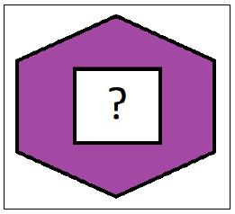
área hexágono = (perímetro hexágono * apotema) / 2
perímetro hexágono = lado * 6
área cuadrado = lado * lado
área rectángulo = base * altura
área círculo = π * radio2

Ejercicio 5.- Crea un programa donde el usuario elija cuál de los anteriores programas quiere realizar. El usuario seleccionará una de las opciones propuestas por la función, y la opción seleccionada se ejecutará.

